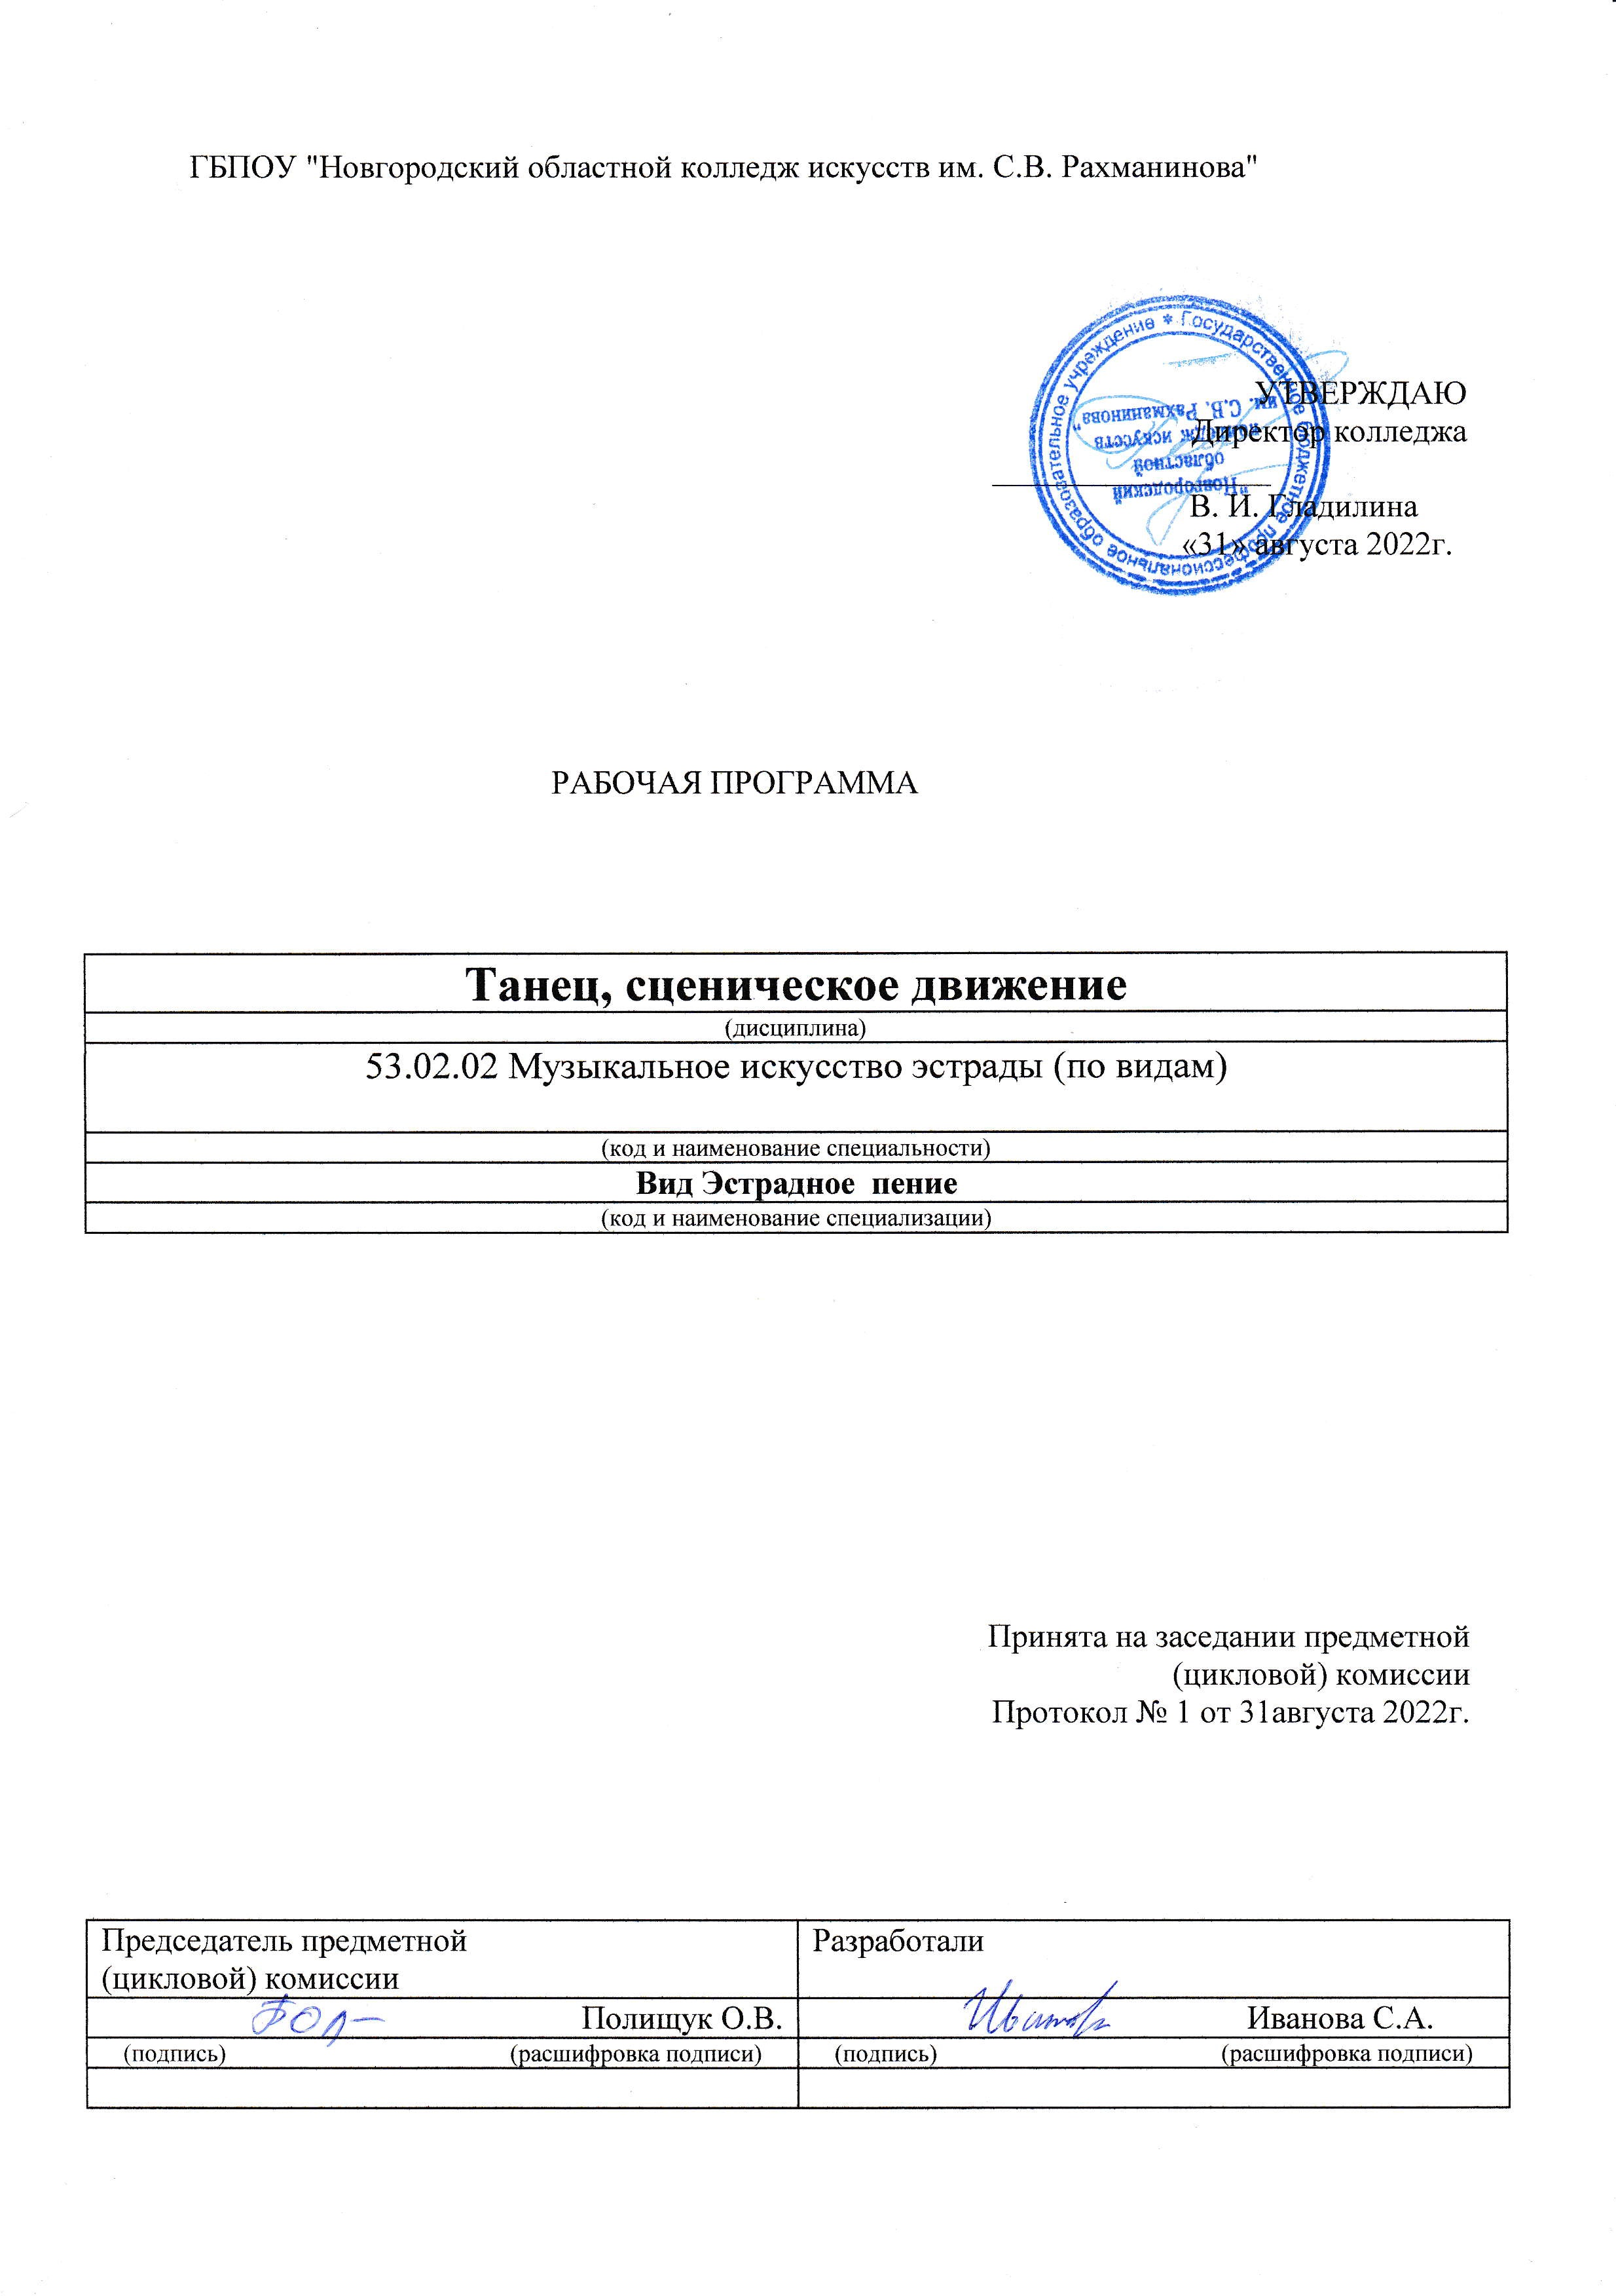

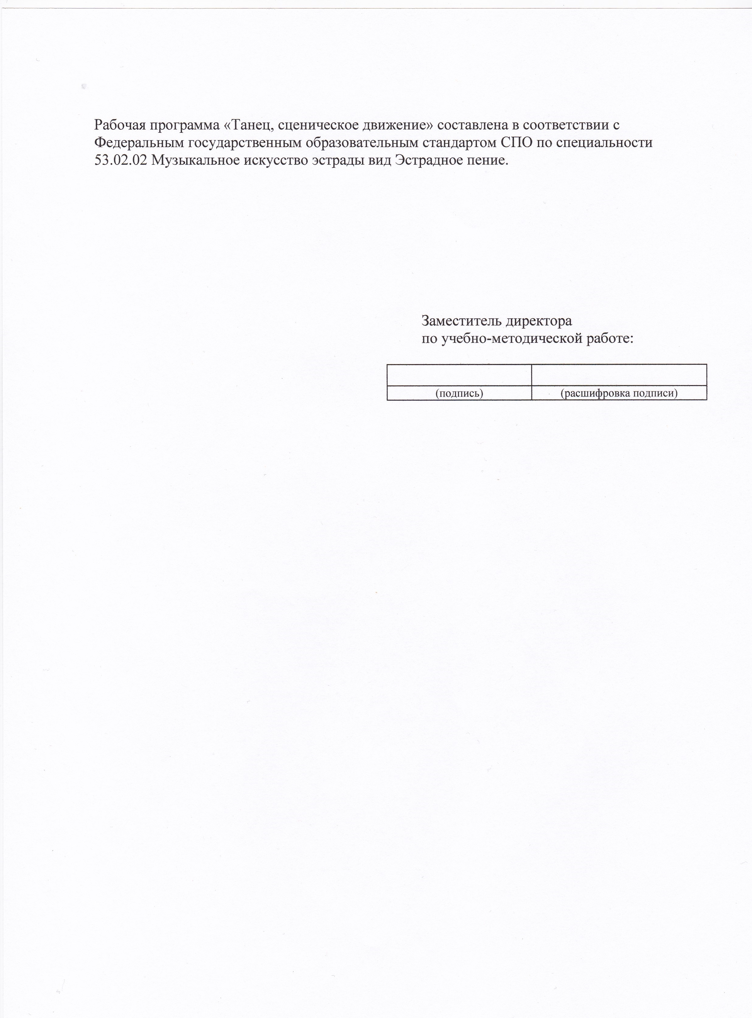

1. Введение

Рабочая программа учебной дисциплины «Танец, сценическое движение» является частью основной образовательной программы в соответствии ФГОС по специальности СПО 070214 «Музыкальное искусство эстрады» углубленной подготовки
в части освоения основного вида профессиональной деятельности
артист, преподаватель, руководитель эстрадного коллектива готовится к следующим видам деятельности:
1. Музыкально-исполнительская деятельность в качестве солиста концертных организаций.
2. Педагогическая деятельность (учебно-методическое обеспечение процесса обучения в детских школах искусств, детских музыкальных школах, других учреждениях дополнительного образования, общеобразовательных учреждениях, учреждениях СПО).
3. Организационно-управленческая деятельность (организация репетиционной работы и концертной деятельности в качестве руководителя коллектива исполнителей);
в части освоения соответствующих общих и профессиональных компетенций:
ОК 1. Понимать сущность и социальную значимость своей будущей профессии, проявлять к ней устойчивый интерес.
ОК 2. Организовывать собственную деятельность, определять методы и
способы выполнения профессиональных задач, оценивать их эффективность
и качество.
ОК 3. Решать проблемы, оценивать риски и принимать решения в нестандартных ситуациях.
ОК 4. Осуществлять поиск, анализ и оценку информации, необходимой
для постановки и решения профессиональных задач, профессионального и личностного развития.
ОК 5. Использовать информационно-коммуникационные технологии
для совершенствования профессиональной деятельности.
ОК 6. Работать в коллективе, обеспечивать его сплочение, эффективно
общаться с коллегами, руководством.
ОК 7. Ставить цели, мотивировать деятельность подчиненных, организовывать и контролировать их работу с принятием на себя ответственности за результат выполнения заданий.
ОК 8. Самостоятельно определять задачи профессионального и личностного развития, заниматься самообразованием, осознанно планировать
повышение квалификации.
ОК 9. Ориентироваться в условиях частой смены технологий в профессиональной деятельности.
ОК 10. Исполнять воинскую обязанность, в том числе с применением полученных профессиональных знаний (для юношей).

ОК 11. Использовать умения и знания базовых дисциплин федерального компонента среднего (полного) общего образования в профессиональной деятельности.
ОК 12. Использовать умения и знания профильных дисциплин федерального компонента среднего (полного) общего образования в профессиональной деятельности.

Артист, преподаватель, руководитель эстрадного коллектива должен обладать профессиональными компетенциями, соответствующими основным видам профессиональной деятельности:

ПК 1.1. Целостно воспринимать, самостоятельно осваивать и исполнять различные произведения классической, современной и эстрадно-джазовой музыкальной литературы в соответствии с программными требованиями.
ПК 1.2. Осуществлять музыкально-исполнительскую деятельность в составе ансамблевых, оркестровых джазовых коллективов в условиях театрально-концертных организаций.
ПК 1.3. Демонстрировать владение особенностями джазового исполнительства, средствами джазовой импровизации.
ПК 1.4. Применять в исполнительской деятельности технические средства звукозаписи, вести репетиционную работу и запись в условиях студии.

ПК 1.5. Выполнять теоретический и исполнительский анализ музыкальных произведений, применять базовые теоретические знания в процессе поиска интерпретаторских решений.
ПК 1.6. Осваивать сольный,ансамблевый исполнительский репертуар в соответствии с программными требованиями.
ПК 1.7. Овладевать культурой устной и письменной речи, профессиональной терминологией.

Организационно-управленческая деятельность.

ПК 3.2. Организовывать репетиционную и концертную работу, планировать и анализировать результаты своей деятельности.

Рабочая программа учебной дисциплины«Танец, сценическое движение» может быть использована в следующих областях профессиональной деятельности выпускников:
музыкальное исполнительство (вокальное);
образование музыкальное в детских школах искусств, детских музыкальных школах, других учреждениях дополнительного образования, общеобразовательных учреждениях, учреждениях СПО;
руководство творческим музыкальным коллективом.
Рабочая программа учебной дисциплины «Танец, сценическое движение» в структуре основной профессиональной образовательной программе принадлежит к Профессиональному модулю ПМ.01 Музыкально-исполнительская деятельность.

Целью курса является:
развитие артистических способностей;
развитие культуры и пластики, координированности и выразительности движений для наиболее полного раскрытия художественного замысла исполняемого вокального произведения.
Задачами курса являются:
- Развитие танцевальности и пластичности, чувства ритма и такта, координации движений и техники владения телом.
- Умение ориентироваться в различных стилях, направлениях и техниках танца.
- Умение использовать танец в концертных номерах; иметь практические навыки постановки танцев и танцевальных движений.
В результате освоения курса студент должен:
иметь практический опыт:
- концертного исполнения вокальных композиций с использованием танцевальных приемов и движений;
- исполнения танцевальных композиций разных направлений и стилей;
уметь:
- выполнять комплекс общеразвивающих и корректирующих упражнений;
- использовать при подготовке и исполнения ролей свой развитый телесный аппарат, свободно выполнять двигательные задачи, требующие сочетания высокого уровня координации движений, пластичности, гибкости, выразительности, силы, чувства равновесия, включая базовые элементы индивидуальной и парной акробатики, сценического боя
знать:
- общие основы теории сценического движения, методы тренинга и самостоятельной работы.

Обязательная учебная нагрузка студента – 108 часов, время изучения – 1-6 семестры. Форма итогового контроля – экзамен.

Тематический план

Специальность – 53.02.02 (07.02.14) «Музыкальное искусство эстрады»
вид «Эстрадное пение»
дисциплина ««Танец, сценическое движение»».

Форма обучения – очная
Наименование разделов и тем | Количество часов
 | Максим | Максим | М\Групп | Самост.
 | 162 | 162 | 108 | 54
СеместрI
Раздел I. Движение как основа жизнедеятельности человека
Тема 1. Введение в дисциплину, основные требования. Основы пластического воспитания |  | 2 | 2
Тема 2.основы биомеханики движения. Принципы театральной биомеханики, основывающиеся на неразрывной связи внешнего воздействия окружающей среды и психофизического состояния человека. |  | 3 | 2 | 1
Тема 3. Комплекс общеразвивающих и корректирующих упражнений, направлены на развитие подвижности, координации движений, на исправление осанки и походки |  | 3 | 2 | 1
Раздел II. .Основы ритмики. Овладение психофизическим тренингом
Тема 1. Координация - способность согласовывать движения различных звеньев тела, соизмеряя их во времени и пространстве, сохраняя статическое или динамическое равновесие, сочетая напряжение и расслабление работающих мышц. |  | 1 | 1
Тема 2. Организационно-пространственные упражнения |  | 5 | 3 | 2
Тема 4.Изучение упражнений, дающих ритмические навыки, понятие ритма, музыкального размера. |  | 5 | 3 | 2
Тема 5. Практическая работа студентов (самостоятельное исполнение изученных элементов и танцевальных комбинаций)  контрольная работа |  | 5 | 3 | 2
Семестр II
Раздел IФормирование специальных двигательных навыков
Тема 4.Рече-двигательная и вокально-двигательная координация: |  | 3 | 2 | 1
Тема 5. Работа с предметом: |  | 3 | 2 | 1
Раздел IIIОсновы композиции
Тема 1. построения-перестроения в различные геометрические фигуры; |  | 4 | 3 | 1
Тема 2.построение пластической формы (статичной композиции, имеющей смысловое значение); построение пластической фразы (ряда движений, имеющего смысловое значение). |  | 6 | 4 | 2
Тема 3. работа с партнером: «Тень»; «Зеркало»; |  | 6 | 4 | 2
Тема 4. Освоение простых лексических комбинаций и связок движений на  изученном материале. Самостоятельное исполнение танца. |  | 8 | 5 | 3
Зачёт
Семестр III
Раздел IIIАкробатические упражнения
Тема 5. сохранение равновесия (конструирование множества позиций, когда точкой опоры, поддерживающей равновесие тела, могут стать, обе ноги, одна нога, одно плечо, одна рука, палец руки, пятка или любая другая точка тела |  | 5 | 3 | 2
Тема 6. падения; |  | 3 | 2 | 1
Тема 7. поддержки; переноски |  | 4 | 3 | 1
Тема 8. прыжки; кувырки |  | 4 | 3 | 1
Тема 9. Изучение танцевальных комбинаций с элементами акробатики |  | 4 | 3 | 1
Тема 10. Практическое исполнение танцевальных комбинаций и связок изученного материала контрольная работа |  | 4 | 2 | 2
Семестр IV
Раздел IV
«Танец по выбору. Освоение танцевальной пластики»
Тема 1. Освоение основных элементов и движений танцев по согласованному с педагогом выбору  (включение элементов в  Разминочный тренаж) |  | 4 | 3 | 1
Тема 2. Танец на выбор из латиноамериканской программы: самба, ча-ча-ча, мамба и т.д. |  | 6 | 4 | 2
Тема 3. Танец на выбор различных современных стилей и направлений:  джаз, модерн, свободная пластика |  | 6 | 4 | 2
Тема 4. Построение самостоятельных комбинаций на материале освоенных танцев и стилей (постановочная работа и исполнение) |  | 5 | 3 | 2
Тема 5. Основы танцевальной импровизации (сущность понятия, практические творческие задания) |  | 5 | 3 | 2
Тема 6.Основы пантомимы  контрольная работа |  | 4 | 3 | 1
Семестр V
Раздел V«Современный танец»
Тема 1.Основные позиции ног и рук в современном танце |  | 3 | 2 | 1
Тема 2.  Изолированная работа головы головы, стоп, коленей, плеч, бедер со средней частью корпуса. |  | 4 | 3 | 1
Тема 3. Проработка движений:  drop, swing, rolldown,  roll up. |  | 5 | 3 | 2
Тема 4. Трехшаговый поворот по прямой, с tour по прямой, с tour по диагонали. |  | 3 | 2 | 1
Раздел VI«Основы джазового танца»
Тема 1. Jazz pas de bourree. Lyrical jazz, Afro jazz, Broadway jazz |  | 4 | 3 | 1
Тема 3. Практическое исполнение танцевальных комбинаций и связок  движений изученного материала (занятие – показ)  Экзамен |  | 5 | 3 | 2
Семестр VI
Раздел VIIПрактическое применение полученных знаний при создании этюдов, миниатюр, композиций в формах
Тема 1. Работа над замыслом и исполнением вокальных номеров (танцевальный песенный репертуар) |  | 7 | 5 | 2
Тема 2. Подбор и составление простых танцевальных связок для исполнителя-вокалиста  (в разных стилях) |  | 8 | 5 | 3
Тема 3. Танец с предметом или жонглирование однородными и разнородными предметами; работа с плащом, шляпой, цилиндром, веером, тростью и др. (при изучении стилевого поведения); шестом, палкой, шпагой (при изучении сценического боя) |  | 8 | 5 | 3
Тема 4. Синхронное исполнение танцевальных движений вокальным ансамблем (простые связки и комбинации)  контрольная работа |  | 7 | 5 | 2

Распределение учебной нагрузки по семестрам

Специальность – 53.02.02 (07.02.14) «Музыкальное искусство эстрады» «Эстрадное пение»
дисциплина ««Танец, сценическое движение»».
Форма обучения – очная

Вид учебной работы | Всего | Номер семестра
 |  | 1 | 2 | 3 | 4 | 5 | 6
М/Групповые  Индивидуальные занятия  Самостоятельная работа  Итого: | 108  54  162 | 16  8 | 20  10 | 16  8 | 20  10 | 16  8 | 20  10
Контрольные работы |  | к\р | зачёт | к\р | к\р | экз. | к\р

СОДЕРЖАНИЕ КУРСА.
В первом семестре особое внимание студенты должны уделять изучению методики постановки корпуса, ног, рук и головы в экзерсисе у палки и на середине, методике развития физической силы студентов, сценической координации. Преподаватель систематически от урока к уроку прорабатывает комплексы упражнений. Предлагаемый перечень упражнений является обязательным при изучении данного раздела дисциплин.
Семестр I
Раздел I. Движение как основа жизнедеятельности человека
Тема 1. Введение в дисциплину, основные требования. Основы пластического воспитания
Главная цель курса - формирование знаний, умений и навыков, необходимых будущему специалисту-вокалисту. Основные виды и жанры хореографического искусства. Краткое ознакомление с историей и практикой хореографического искусства.
Тема 2. основы биомеханики движения. Принципы театральной биомеханики, основывающиеся на неразрывной связи внешнего воздействия окружающей среды и психофизического состояния человека.
Укрепление и развитие мышц и суставов; тренировка дыхания, развитие гибкости, пластичности, подвижности и т.д.)
Тема 3. Комплекс общеразвивающих и корректирующих упражнений, направлены на развитие подвижности, координации движений, на исправление осанки и походки
Подвижность включает в себя следующие компоненты: гибкость (подвижность в суставах) и растяжимость (связок).
Гибкость определяется как свойство суставов; растяжимость – как функциональное качество мускулатуры и сухожилий.
Хорошая подвижность характеризируется возможностью выполнения большого объема движения.
Раздел II. .Основы ритмики. Овладение психофизическим тренингом
Тема 1. Координация - способность согласовывать движения различных звеньев тела, соизмеряя их во времени и пространстве, сохраняя статическое или динамическое равновесие, сочетая напряжение и расслабление работающих мышц.
Координация - способность согласовывать движения различных звеньевтела, соизмеряя их во времени и пространстве, сохраняя статическое или динамическое равновесие, сочетая напряжение и расслабление работающих мышц. Упражнения должны быть внутренне оправданы и конкретны, при исполнении их необходимо менять ритм, скорость, рисунок движения. Упражнения выполняются по заданию педагога.
Коррекция осанки и походки.
Тема 2. Организационно-пространственные упражнения
Тема 4. Изучение упражнений, дающих ритмические навыки, понятие ритма, музыкального размера.
Одним из важнейших качеств исполнителя является умение быстро воспринимать предлагаемую мелодию, ее темп и ритм, и передавать в движении. Для развития этой способности предлагаются следующие упражнения: 1. Обучающиеся становятся лицом к зеркалу. Педагог включает любую мелодию, дети слушают, а затем пытаются «отстучать» в ладоши ритмический рисунок. 2. Обучающимся предлагается какой-то рисунок, который они должны «отстучать» ногами (притопами).
Тема 5. Практическая работа студентов (самостоятельное исполнение изученных элементов и танцевальных комбинаций)
контрольная работа
Семестр II
Раздел I Формирование специальных двигательных навыков
Тема 4. Рече-двигательная и вокально-двигательная координация:
- соединение дыхания и движения;
- соединение речи и движения;
- соединение речи, движения и музыки.
Тема 5. Работа с предметом:
- жонглирование однородными и разнородными предметами;
- работа с плащом, шляпой, цилиндром, веером, тростью и др. (при изучении стилевого поведения);
Раздел III Основы композиции
Тема 1. построения-перестроения в различные геометрические фигуры;
- Отработка пространственного расположения.
- Комбинации с использованием различных ракурсов, изменением уровня,перемещением по пространству класса.
Тема 2. построение пластической формы (статичной композиции, имеющей смысловое значение); построение пластической фразы (ряда движений, имеющего смысловое значение).
- построение пластической формы (статичной композиции, имеющей смысловое значение);
- построение пластической фразы (ряда движений, имеющего смысловое значение).
Тема 3. работа с партнером: «Тень»; «Зеркало»;
- работа с партнером: «Тень»; «Зеркало»;
Тема 4. Освоение простых лексических комбинаций и связок движений на изученном материале. Самостоятельное исполнение танца.
- Грамотное исполнение урока, разученных комбинаций.
- Зачёт
Семестр III
Раздел III Акробатические упражнения
Тема 5. сохранение равновесия (конструирование множества позиций, когда точкой опоры, поддерживающей равновесие тела, могут стать, обе ноги, одна нога, одно плечо, одна рука, палец руки, пятка или любая другая точка тела
- Проучиваниеflatback вперед из положения стоя.
- Дыхательная гимнастика с использованием contraction, release, с добавлением работы
- рук в положении стоя.
- Изучение curve, arch,
- Проучивание roll down и roll up.
- Изучение side stretch
Тема 6. падения;
Задача - освоение техники падений, развитие способности управлять мышечным напряжением и расслаблением, инерцией движения, контролировать процесс движения, вызванного потерей равновесия.
Упражнения по освоению основных биомеханических принципов различных схем сценических падений:
– подготовительные упражнения к пассивным падениям – например,
падения из положения сидя, стоя на коленях, пассивные падения из
положения стоя в различных направлениях; к активным падениям – приемы
страховки, активные падения в различных направлениях;
- падения на полу;
- падения через препятствия;
- падения с предметом в руках;
- падения во взаимодействии с партнером;
- цепочка падений в декорации;
- оригинальные и трюковые падения.
Разучивание танцевальных цепочек. Разучивание отдельных небольших комбинаций, варианты их объединения в более крупные формы
Тема 7. поддержки; переноски
Твисты, спирали в продвижении без использования рук и ног, перекаты на одно и два плеча; движения на полу, где один центр, активизирует другой, по принципу «ртути»; скольжение всем телом по полу, движении , напоминающее «ящерицу», «змею», упражнения в парах, малых группа. Понятия push и pull.
Разучивание танцевальных цепочек. Разучивание отдельных небольших комбинаций, варианты их объединения в более крупные формы
Тема 8. прыжки; кувырки
Разучивание танцевальных цепочек. Разучивание отдельных небольших комбинаций, варианты их объединения в более крупные формы
Тема 9. Изучение танцевальных комбинаций с элементами акробатики
Грамотное выполнение следующих движений: bodyroll, flatback вперед, выход на большой мостик из положения стоя. Стойка на лопатках «березка», кувырки вперед, назад, перекаты. Умение исполнять простейшие комбинации на изученном материале.
Тема 10. Практическое исполнение танцевальных комбинаций и связок изученного материала
- контрольная работа
Семестр IV
Раздел IV «Танец по выбору. Освоение танцевальной пластики»
Тема 1. Освоение основных элементов и движений танцев по согласованному с педагогом выбору
Освоение основных элементов и движений танцев по согласованному с педагогом выбору
Тема 2. Танец на выбор из латиноамериканской программы: самба, ча-ча-ча, мамба и т.д.
Тема 3. Танец на выбор различных современных стилей и направлений:
джаз, модерн, свободная пластика
Танец на выбор различных современных стилей и направлений:
джаз, модерн, свободная пластика
Тема 4. Построение самостоятельных комбинаций на материале освоенных танцев и стилей (постановочная работа и исполнение)
Постановка танцевальных цепочек. Разучивание отдельных небольших комбинаций.
Тема 5. Основы танцевальной импровизации (сущность понятия, практические творческие задания)
- Теория.
Ознакомление учащихся с принципами импровизации.
- Практика.
Создание образа без музыки и под музыку. Создание образа на заданную тему, и без задания(отталкиваясь от музыки)
Тема 6. Основы пантомимы
Ознакомление учащихся с принципами пантомимы. Создание этюда при помощи пантомимы
контрольная работа
Семестр V
Раздел V «Современный танец»
Тема 1. Основные позиции ног и рук в современном танце
- Позиции ног.
- Первая позиция. Имеет три варианта: параллельное положение - стопы стоят параллельно друг другу; аут-позиция - аналогична первой позиции классического балета; ин-позиция -носки вовнутрь и соединены, пятки наружу.
- Вторая позиция. Также имеет три положения: параллельное положение - стопы параллельны и между ними расстояние, равное одной стопе; аут-позиция аналогична второй позиции классического балета; ин-позиция - носки повернуты вовнутрь, но не соприкасаются, пятки наружу.
- Третья позиция. Имеет только один вариант, который аналогичен классическому: стопы развернуты в выворотное положение, пятка впереди стоящей ноги находится в середине стопы сзади стоящей ноги.
- Четвертая позиция имеет два варианта: аут-позиция - аналогична классическому балету; параллельное положение - стопы стоят на одной линии одна перед другой, расстояние между ними равно длине одной стопы.
- Пятая позиция. Также имеет два варианта: аут-позиция -аналогична классическому балету; параллельное положение -стопы параллельны и находятся рядом, одна стопа чуть впереди другой (примерно на половину ступни).
- Отдельные части ноги - стопа, голеностоп - могут двигаться изолированно. Стопа может натягиваться (положение point) и сокращаться (положение flex). Кроме того, стопа может делать ограниченные движения из стороны в сторону, а также вращаться.
Тема 2. Изолированная работа головы головы, стоп, коленей, плеч, бедер со средней частью корпуса.
Проработка стопы на «параллель» через чередование выворотных и параллельных позиций с одновременной усложненной работой корпуса через contractionrelease, с раскрытием и закрытием корпуса, с постоянной сменой рук в позициях «джаз», маховой работой рук, с использованием дыхания и т.д.
Развернутые комбинации с использованием движений изолированных центров, движенийпозвоночника (twist, спиралей, contraction, release), падения и подъемы, а так же переходы из уровня в уровень
Тема 3. Проработкадвижений:drop, swing, roll down, roll up.
Тема 4. Трехшаговый поворот по прямой, с tour по прямой, с tour по диагонали.
усложненные комбинации с разученными движениями:скольжениями, вращениями, твистами, спиралями торса, прыжками, падениями и перекатами
Раздел VI «Основы джазового танца»
Тема 1. Jazz pas de bourree. Lyrical jazz, Afro jazz, Broadway jazz
Тема 3. Практическое исполнение танцевальных комбинаций и связок
движений изученного материала (занятие – показ)
Все упражнения разложены на четко ритмическом рисунке, использованы
синкопы, смещенный ритм, свойственный джазовому танцу. Проучивание танцевальных этюдов на основе изученных движений. Комбинации с использованием ранее изученного материала в сочетании с падениями и подъемами, использованием различных ракурсов, изменениями уровня, перемещением по пространству класса.
Экзамен
Семестр VI
Раздел VII Практическое применение полученных знаний при создании этюдов, миниатюр, композиций в формах
Тема 1. Работа над замыслом и исполнением вокальных номеров (танцевальный песенный репертуар)
- Знакомство с темой и содержанием концертного номера. Пояснения к образу, характеру исполнения.
- Постановочная работа .Подбор музыкального материала, построение комбинаций, построение рисунка танца и т.д.
- Репетиционная работа .Отработка рисунка танца, точности движений, пластики, музыкальности.
- Работа над образов
Тема 2. Подбор и составление простых танцевальных связок для исполнителя-вокалиста (в разных стилях)
Тема 3. Танец с предметом
- Исполнение танца с предметов ( предмет на выбор)
Тема 4. Синхронное исполнение танцевальных движений вокальным ансамблем (простые связки и комбинации)
- Грамотное и синхронное исполнения танцевальных дижений
- контрольная работа

ОЦЕНОЧНЫЕ СРЕДСТВА
Формы и методы контроля, система оценок
Аттестация: цели, виды, форма, содержание.
Оценка качества реализации программы включает в себя текущий контроль успеваемости, промежуточную и итоговую аттестацию обучающихся.
Успеваемость учащихся проверяется на различных выступлениях: контрольных уроках, экзаменах, концертах, конкурсах и т.д.
Текущий контроль успеваемости обучающихся проводится в счет аудиторного времени, предусмотренного на учебный предмет.
Промежуточная аттестация проводится в форме контрольных уроков, зачетов и экзаменов.
Контрольные уроки, зачеты и экзамены могут проходить в форме просмотров концертных номеров. Контрольные уроки и зачеты в рамках промежуточной аттестации проводятся на завершающих полугодие учебных занятиях в счет аудиторного времени, предусмотренного на учебный предмет. Экзамены проводятся за пределами аудиторных учебных занятий.
Формы контроля.
В середине каждого семестра проводится рубежный контроль, который
включает тесты (индивидуальные и групповые упражнения).
В конце 1-го семестра проводится зачет, включающий показ пройденных
упражнений
В конце 2-го семестра проводится дифференцированный зачет, который
включает:
– показ упражнений на середине зала (в группе или по просьбе педагога- индивидуально)
- показ танцевальных элементов, этюдов (в группе или по просьбе педагога-
индивидуально) хореографической композиции на основе пройденных
учебных танцев:
Требования к содержанию итоговой аттестации обучающихся определяются образовательным учреждением .
Итоговая аттестация проводится в форме выпускных экзаменов.
По итогам выпускного экзамена выставляется оценка «отлично»,«хорошо», «удовлетворительно», «неудовлетворительно».

КРИТЕРИИ ОЦЕНИВАНИЯ
Для аттестации обучающихся создаются фонды оценочных средств, которые включают в себя средства и методы контроля, позволяющие оценить приобретенные знания, умения и навыки.
Критерии оценки качества исполнения
По итогам исполнения программы на контрольном уроке, зачете и
экзамене выставляется оценка по пятибалльной шкале:
5 («отлично») технически качественное и художественно осмысленное исполнение, отвечающее всем требованиям на данном этапе обучения;
4 («хорошо») отметка отражает грамотное исполнение с небольшими недочетами (как в техническом плане, так и в художественном);
3 («удовлетворительно») исполнение с большим количеством недочетов, а именно: неграмотно и невыразительно выполненное движение, слабая техническая подготовка, неумение анализировать свое исполнение, незнание
методики исполнения изученных движений и т.д.;
2 («неудовлетворительно») комплекс недостатков, являющийся
следствием нерегулярных занятий, невыполнение программы учебного предмета;

МЕТОДИЧЕСКОЕ ОБЕСПЕЧЕНИЕ УЧЕБНОГО ПРОЦЕССА

Методические рекомендации преподавателям
Необходимым условием подготовки вокалиста всегда было всестороннее
пластическое развитие. Сейчас недостаточно только физической подготовленности учащегося. Скованность движения, мышечный зажим, неверная осанка или походка – это только малая часть физических недостатков, с которыми педагог сталкивается на первом этапе обучения. На занятиях педагог должен учитывать характерные особенности каждой группы. Это опорно-двигательная и суставно-связочная система. Возрастное развитие учащихся зависит от многих внутренних и внешних факторов. И уровень физических нагрузок может повлиять как на физическое естественное развитие учащегося, так и на задержку. Развитие костно- мышечной системы тесно связано с индивидуальностью учащихся. И педагог должен иметь индивидуальный подход к каждому обучающемуся. В отличие от спорта здесь нет задачи достижения тех или иных результатов. Задача педагога по дисциплине «Танец» научить чувствовать свое тело и движения, развивать психофизические качества. Особое внимание надо уделять правильной осанке учащихся.Главная причина плохой осанки – искривление позвоночника. Осанка неразрывно связана со здоровьем человека. Нормальный позвоночник выдерживает физические нагрузки, сохраняет гибкость и подвижность. Выразительным средством актерского искусства является действие – психофизический процесс, в котором оба начала – психическое и физическое – существуют в неразрывной связи. Очевидно, что совершенствование возможностей актерского аппарата не может быть ограничено только задачами физического развития.Акробатический раздел предусматривает значительное повышение требований дисциплины, ответственнсти педагога и обучающегося. Поэтому первое и необходимое требование – техника безопасности. Многие сложные упражнения выполняются на мате под контролем преподавателя. Особое внимание необходимо уделять подготовительным упражнениям. На каждом занятии повторять и закреплять пройденные элементы. Требование точности выполнения движения должно сопровождаться объяснением целесообразности выполнения задачи. Учебные схемы, предлагаемые педагогом, должны исполняться точно и осмысленно. Процесс освоения акробатических элементов должен происходить постепенно. При работе над этим разделом следует сконцентрировать внимание на соблюдение надежной страховки, создание верного психологического настроя у обучающихся. Учащиеся, только поступившие в учебное заведение, находятся на разных уровнях физической и психологической подготовки. На этом этапе особенно важно помочь им поверить в свои силы, приобрести уверенность в себе. Это возможно только при индивидуальном подходе к каждому ученику. С первых занятий на самых простых упражнениях необходимо добиваться точности исполнения заданий, не допускать приблизительности, поверхностного освоения материала. Каждый элемент упражнения, выполняемый обучающимися, должен носить творческий характер, актерское игровое начало. Например, прыжки с одной ноги на другую. Здесь заданиеможет быть следующим: «Перебраться на другой берег реки по небольшим камням». В этом упражнении, кроме развития прыгучести, прорабатывается такое качество, как способность управлять центром тяжести и инерциейсвоего тела.
Одной из главных задач, выполняемых педагогом в процессе обучения, является выявление и развитие фантазии обучающихся. Помимо умения точно выполнять заданный педагогом пластический рисунок, обучающиеся должны постепенно подойти к созданию пластического образа. С этой целью упражнение на пластическую фантазию проводятся уже в первый год обучения.
Общий уровень подготовленности, а значит, и способность к восприятию в каждом классе могут быть неравноценными. Для более эффективного построения учебного процесса возможен вариативный подход к разделам программы. В одной группе прорабатывается более подробно определенный раздел, который позволит органично перейти к следующему этапу. В другой, с учетом индивидуальных особенностей обучающихся, работа может начаться с другого раздела. Это не относится к тренинговым разделам, которые проводятся на протяжении всего периода обучения.
Важно, чтобы все разделы программы не оставались на ознакомительном уровне, а были бы освоены обучающимися в полном объеме.
О назначении и значимости хореографии К.С.Станиславский писал: «…артист нашего толка должен гораздо больше, чем в других направлениях искусства позаботиться не только о внутреннем аппарате, создающем процесс переживания, но и о внешнем телесном аппарате, верно передающем результаты творческой работы чувства, - его внешнюю форму воплощения».
Заключительный этап обучения включает в себя этюдно-постановочную работу на конкретном драматургическом материале.

РЕКОМЕНДАЦИИ К САМОСТОЯТЕЛЬНОЙ РАБОТЕ
Самостоятельная работа осуществляется при условии обеспечения полной безопасности для здоровья. Педагог строго запрещает выполнять вне занятия некоторые разделы программы. Это такие разделы, как сценическая акробатика, сценический бой, специальные сценические навыки.
В самостоятельную работу учащихся входит составление индивидуального
тренинга, отработка элементов жонглирования и работа с предметами (например, с тростью). Полезен и, подчас, необходим просмотр видеозаписей по рекомендации педагога.
Это могут быть записи пластических и танцевальных спектаклей.
Индивидуальный тренинг может состоять из:
– растягивающих и вытягивающих упражнений;
– упражнений вращательных;
– упражнений на развитие координации;
– упражнений на чувство баланса;
– упражнений на развитие прыгучести.
Образовательные технологии: 100% занятий проводятся в интерактивной форме.
Среди образовательных технологий, используемых при реализации различных видов учебной работы: просмотры экспедиционных видеоматериалов, видеофильмов по хореографии с последующим их обсуждением.
Учебно-методическое и информационное обеспечение дисциплины
а) основная литература:
1.Бекина С.И., Ломова Т.П., Соковнина Е.Н. Музыка и движение. 1983 г.
2.Волконский С.М. Выразительный человек. Сценическое воспитание жеста
3.Дрознин А. Б.«Физический тренинг по методике А. Дрознина» - М.: ВЦХТ, 2004.
4.Кох И. Э. Основы сценического движения. 2013г., 512 с. (эл. ресурс) (по Дельсарту). 2012 г., 176 с. (эл. ресурс)
5.Маркова Е. В. Уроки пантомимы. 2011 г., 288 с. (эл. ресурс) Маркова Е. В. 6.МарсельМарсо. 2013 г., 224 с. (эл. ресурс)
7.Морозова Г.В. «Сценический бой» - М.: ВЦХТ, 2004.
б) дополнительная литература:
8.Вербицкая А.В. «Основы сценического движения» в 2-х ч. Ч 1. М., 1982, Ч.2.. М.,1983
9.Голубовский Б. «Пластика в искусстве актера». М., 1986
10.Гринер В.А. «Ритм в искусстве актера». М., Просвещение, 1966
11.Збруева Н. «Ритмическое воспитание актера». М., 2003
12.Карпов Н.В. «Уроки сценического движения». М., 1999
13.Кох И.Э. «Основы сценического движения». Л., 1970
14.Морозова Г.В. «Пластическое воспитание актера». М., 1998
15.Методическое пособие. М., ВГИК, 2009
16.Морозова Г.В. «Сценический бой». М., 1975
17.Морозова Г.В. «Пластическая культура актера: Словарь терминов». М., 1999
18.«Основы сценического движения». Пособие под редакцией Коха И.Э. М., 1973

